第九次数电实验

郝裕玮

18329015

2019级教务四班

1. **实验目的**

1. 熟悉 J-K 触发器的逻辑功能。

2. 掌握 J-K 触发器构成特殊计数器的方法。

**二、实验原理**

1. 特殊计数器的设计

使用触发器实现计数器的设计需按照时序电路的设计步骤得到触发器的驱动方程，画出逻辑图，连接电路实现。以设计特殊的十二进制计数器（没有0000、1101、1110、1111 状态，需考虑自启动）为例，用J-K触发器和门电路设计实现如下图4-23所示的十二进制计数器。

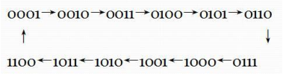

特殊计数器的设计步骤如下：

(1) 确定电路所需触发器数目。

如十二进制计数器状态转换图所示，十二进制计数器的有效状态为m=12，求所需触发器数目n。

根据 $2^{n}$ ≥m=12，可得n=4，即需要4个J-K触发器

(2)画出十二进制计数器的Q3Q2Q1Q0次态卡诺图，如下图4-24所示。

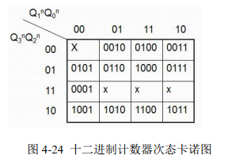

(3) 分别化简Q3、Q2、Q1、Q0次态卡诺图，如下图4-25所示。在次态卡诺图化简过程中需注意包含 $Q^{n}$ 和 $\overline{Q^{n}}$ 项的保留，以便下一步J-K触发器J、K表达式的得到。

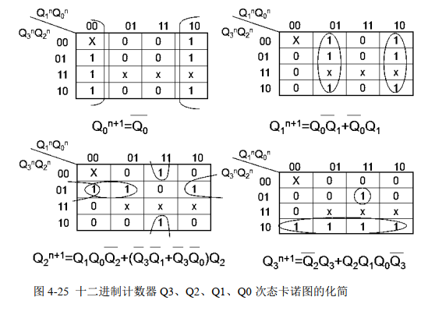

(4) 通过对照Q $3^{n+1}$、Q $2^{n+1}$、Q $1^{n+1}$、Q $0^{n+1}$ 的输出表达式与J-K触发器的特征方程 $Q^{n+1}$ =J $\overline{Q^{n}}$ + $\overline{K}Q^{n}$，可得到J-K触发器的驱动方程。

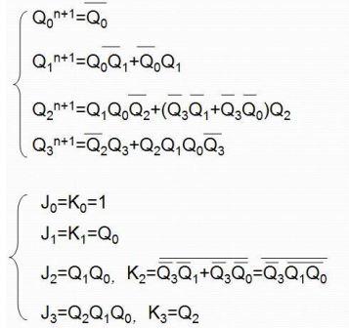

(5) 检查自启动，如下图4-26所示，根据上述Q3、Q2、Q1、Q0次态卡诺图的化简确定 Q3Q2Q1Q0次态卡诺图中所有不确定项（即0000、1101、1110、1111状态的次态），从而确认 J-K触发器清零以及进入异常计数状态后如何重新开始计数，即实现计数器的自启动。如果检查发现电路不能实现异常计数状态的自启动，则应该修改电路设计。

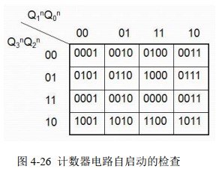

**三、实验内容与电路设计**

实验内容为：用J-K触发器和门电路设计一个特殊的十进制同步计数器，用示波器数字通道观察并记录连续脉冲和计数器Q3、Q2、Q1、Q0的输出波形，分析并验证电路功能。

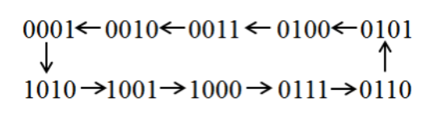

这个十进制同步计数器没有0000、1011、1100、1101、1110、1111状态，电路设计要考虑自启动。

所以电路设计过程如下：

(1) 确定电路所需触发器数目。

该特殊的十进制同步计数器的有效状态为m=10，求所需触发器数目n。根据 $2^{n}$ ≥m=10，可得n=4，即需要4个J-K触发器。

(2) 画出十进制计数器的Q3Q2Q1Q0次态卡诺图，如下表所示。

|  |  |  |  |  |
| --- | --- | --- | --- | --- |
| $${Q_{1}}^{n}{Q_{0}}^{n}$$ $${Q_{3}}^{n}{Q_{2}}^{n}$$ | 00 | 01 | 11 | 10 |
| 00 | X | 1010 | 0010 | 0001 |
| 01 | 0011 | 0100 | 0110 | 0101 |
| 11 | X | X | X | X |
| 10 | 0111 | 1000 | X | 1001 |

(3) 分别化简Q3、Q2、Q1、Q0次态卡诺图，如下表所示。在次态卡诺图化简过程中需注意包含 $Q^{n}$ 和 $\overline{Q^{n}}$ 项的保留，以便下一步J-K触发器J、K表达式的得到。

对于 ${Q_{3}}^{n+1}$：

|  |  |  |  |  |
| --- | --- | --- | --- | --- |
| $${Q_{1}}^{n}{Q_{0}}^{n}$$ $${Q_{3}}^{n}{Q_{2}}^{n}$$ | 00 | 01 | 11 | 10 |
| 00 | X | 1 | 0 | 0 |
| 01 | 0 | 0 | 0 | 0 |
| 11 | X | X | X | X |
| 10 | 0 | 1 | X | 1 |

化简可得： ${Q_{3}}^{n+1}$ = $\overline{Q_{1}} \overline{Q_{2}} \overline{Q_{3}}$ + ($Q_{0}+Q_{1}$) $Q_{3}$

对于 ${Q_{2}}^{n+1}$：

|  |  |  |  |  |
| --- | --- | --- | --- | --- |
| $${Q_{1}}^{n}{Q_{0}}^{n}$$ $${Q_{3}}^{n}{Q_{2}}^{n}$$ | 00 | 01 | 11 | 10 |
| 00 | X | 0 | 0 | 0 |
| 01 | 0 | 1 | 1 | 1 |
| 11 | X | X | X | X |
| 10 | 1 | 0 | X | 0 |

化简可得： ${Q_{2}}^{n+1}$ = $\overline{Q_{0}} \overline{Q_{1}} \overline{Q_{2}}$ + ($Q_{0}+Q_{1}$) $Q_{2}$

对于 ${Q_{1}}^{n+1}$：

|  |  |  |  |  |
| --- | --- | --- | --- | --- |
| $${Q_{1}}^{n}{Q_{0}}^{n}$$ $${Q_{3}}^{n}{Q_{2}}^{n}$$ | 00 | 01 | 11 | 10 |
| 00 | X | 1 | 1 | 0 |
| 01 | 1 | 0 | 1 | 0 |
| 11 | X | X | X | X |
| 10 | 1 | 0 | X | 0 |

化简可得： ${Q_{1}}^{n+1}$ = ($\overline{Q_{2}} \overline{Q_{3}}$ + $\overline{Q_{0}}$) $\overline{Q_{1}}$ + $Q_{0}Q_{1}$

对于 ${Q_{0}}^{n+1}$：

|  |  |  |  |  |
| --- | --- | --- | --- | --- |
| $${Q_{1}}^{n}{Q_{0}}^{n}$$ $${Q_{3}}^{n}{Q_{2}}^{n}$$ | 00 | 01 | 11 | 10 |
| 00 | X | 0 | 0 | 1 |
| 01 | 1 | 0 | 0 | 1 |
| 11 | X | X | X | X |
| 10 | 1 | 0 | X | 1 |

化简可得： ${Q_{0}}^{n+1}$ = $\overline{Q_{0}}$

(4) 通过对照 ${Q_{3}}^{n+1}$、 ${Q_{2}}^{n+1}$、 ${Q_{1}}^{n+1}$、 ${Q_{0}}^{n+1}$ 的输出表达式与J-K触发器的特征方程

$Q^{n+1}$ = J $\overline{Q^{n}}$ + $\overline{K}Q^{n}$，可得到J-K触发器的驱动方程。

$$\left\{\begin{aligned}{Q_{0}}^{n+1} = \overline{Q_{0}} \\ {Q_{1}}^{n+1} = (\overline{Q_{2}} \overline{Q_{3}} + \overline{Q_{0}} )\overline{Q_{1}} + Q_{0}Q_{1} \\ { { Q}_{2}}^{n+1} = \overline{Q_{0}} \overline{Q_{1}} \overline{Q_{2}} + (Q_{0}+Q_{1})Q_{2} \\ { Q_{3}}^{n+1} = \overline{Q_{1}} \overline{Q_{2}} \overline{Q_{3}} + (Q_{0}+Q_{1})Q_{3} \end{aligned}\right.$$

$$\left\{\begin{aligned}J_{0}= K_{0}=1 \\ J_{1}= \overline{Q_{2}} \overline{Q_{3}} + \overline{Q_{0}} ,{ K}_{1}= \overline{Q_{0}} \\ { J}_{2}= \overline{Q_{0}} \overline{Q_{1}} , { K}_{2}= \overline{Q_{0}+Q_{1}}= \overline{Q_{0}} \overline{Q_{1}} \\ J_{3}= \overline{Q_{1}} \overline{Q_{2}} , { K}_{3}= \overline{Q_{0}+Q_{1}}= \overline{Q_{0}} \overline{Q_{1}}\end{aligned}\right.$$

(5) 检查自启动，检查结果如下图所示，根据上述Q3、Q2、Q1、Q0次态卡诺图的化简确定 Q3Q2Q1Q0次态卡诺图中所有不确定项（即0000、1011、1100、1101、1110、1111状态的次态），从而确认 J-K触发器清零以及进入异常计数状态后如何重新开始计数，即实现计数器的自启动。如果检查发现电路不能实现异常计数状态的自启动，则应该修改电路设计。

|  |  |  |  |  |
| --- | --- | --- | --- | --- |
| $${Q_{1}}^{n}{Q_{0}}^{n}$$ $${Q_{3}}^{n}{Q_{2}}^{n}$$ | 00 | 01 | 11 | 10 |
| 00 | 1111 | 1010 | 0010 | 0001 |
| 01 | 0011 | 0100 | 0110 | 0101 |
| 11 | 0011 | 1100 | 1110 | 1101 |
| 10 | 0111 | 1000 | 1010 | 1001 |

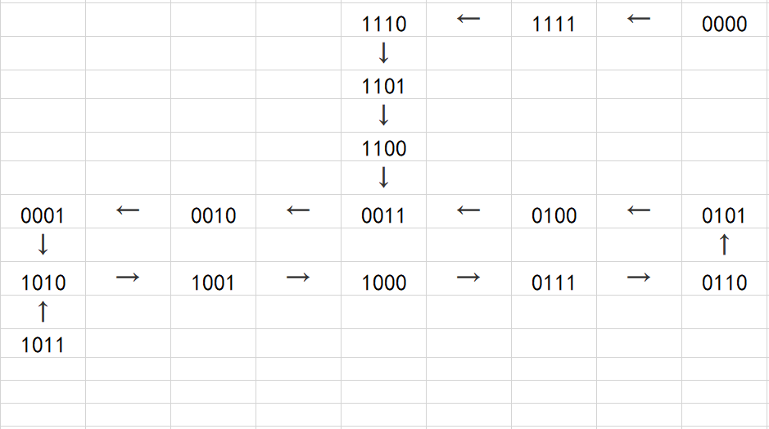

由上面两图可知，对于任意的无效状态(0000、1011、1100、1101、1110、1111),最终其都能进入到有效状态的主循环中。所以不需要重新化简卡诺图，即仍然只需用X来代表无效状态即可（在保证自启动正确的情况下用X来代替无效状态可大幅度减少电路的复杂度）。

所以电路仿真如下图所示：

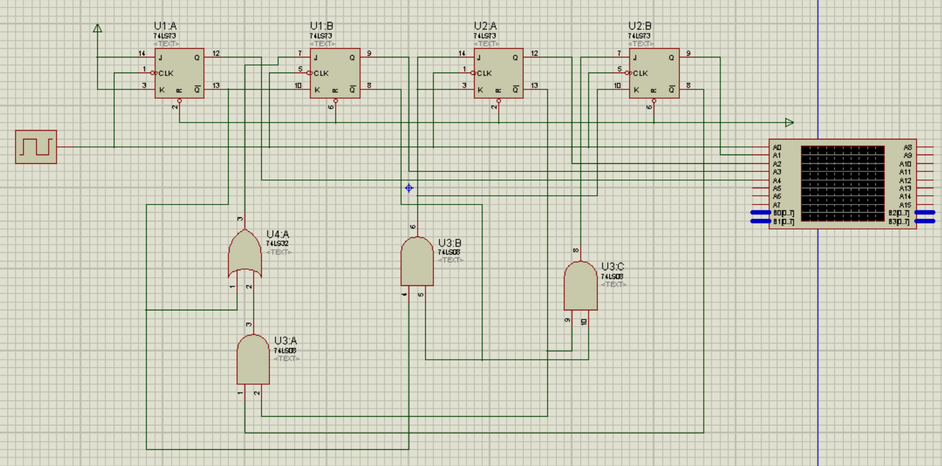

**四、实验结果**

逻辑分析仪的A0-A4分别表示CLOCK、Q3、Q2、Q1、Q0，仿真结果如下图所示：

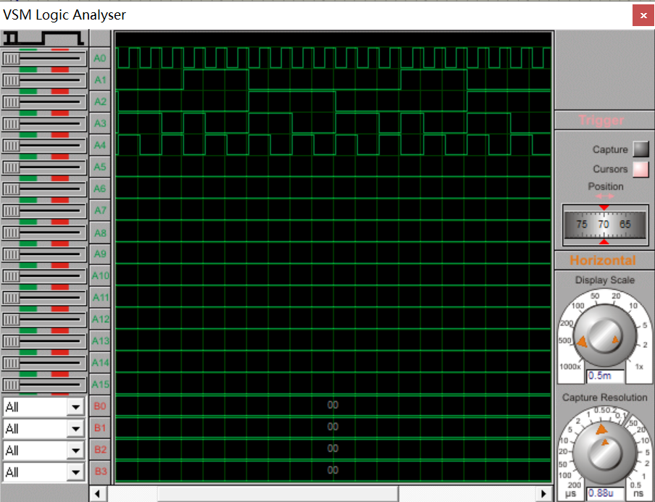

经对比，该波形图正确，所以电路仿真成功。

**五、实验总结与心得**

通过这次实验我掌握了同步计数器的运行原理，同时也懂得了如何去自行构造出一个同步计数器。即先画出状态转移图，再画出其次态卡诺图，将卡诺图化简后与JK触发器的特征方程对比即可得到相应的电路表达式。

在化简卡诺图之前，也有一定的技巧可使最终表达式更加简单：将无效状态均用X来代替。但是这样做却无法保证整个电路的自启动是否正确，所以我们最后需要单独检验电路的自启动。如果检查发现电路不能实现异常计数状态的自启动，则我们应该修改电路设计。